1. 程序结构和实现结果图

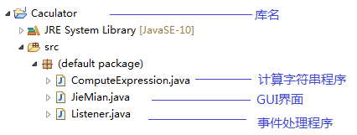

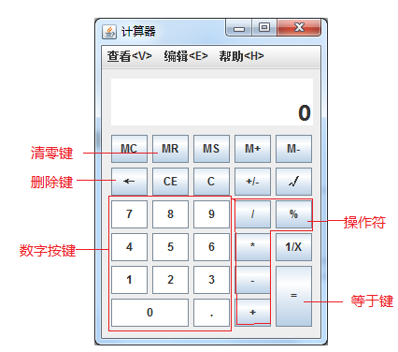

二．重要代码：

①两个程序连接：

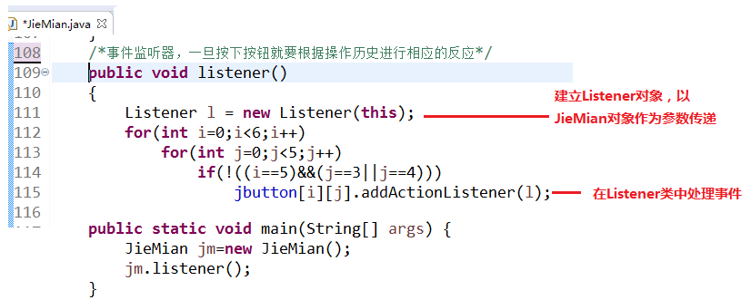

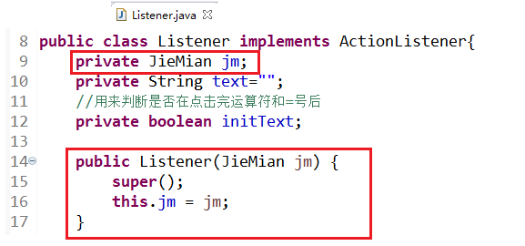

②GUI布局

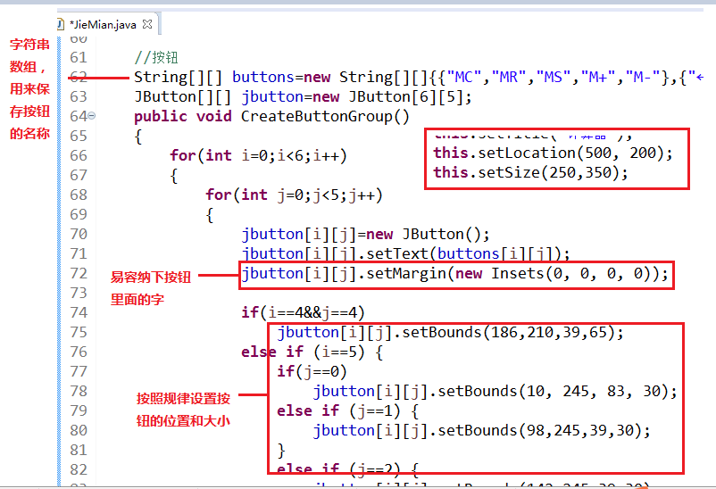

③事件处理：

1. 处理事件

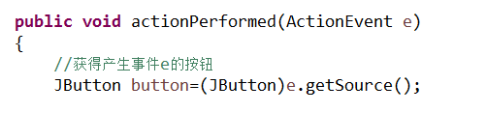

2、字符串转换成公式

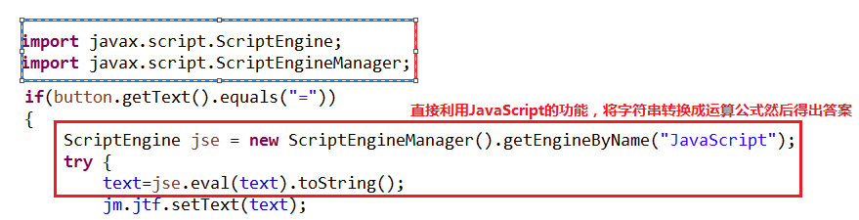

④利用栈进行字符串公式的运算：

1. ComputeExpression.java的利用在listener.java文件中：

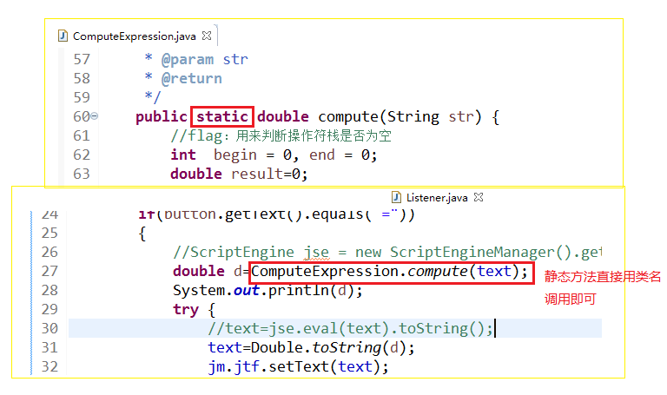

1. 利用栈进行计算图解：

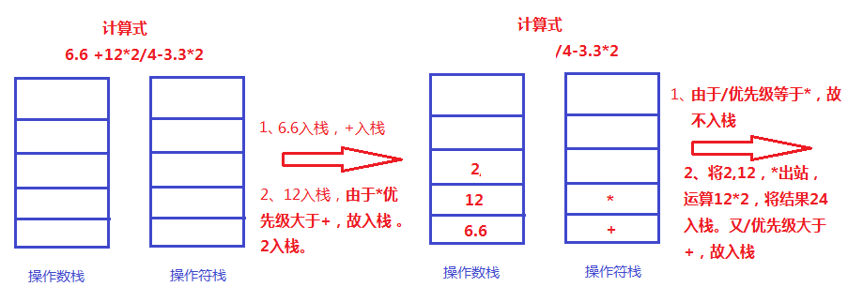

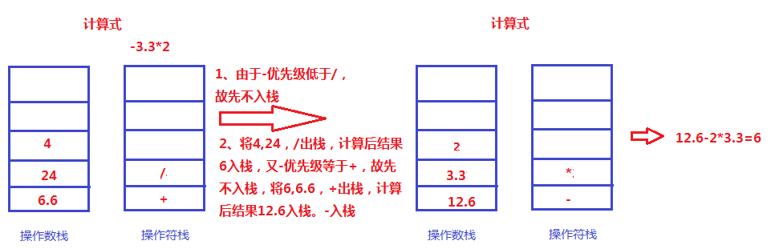

1. 注意点：

* 字符串中有小数，二位数等等，就需要通过操作符划分：

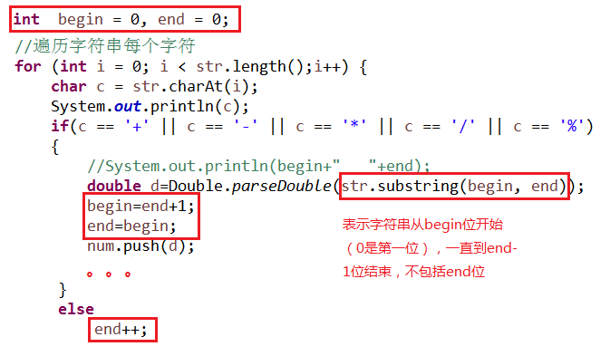

* 由于计算的数据都是double类型的，当小数点后均为0时，要转换成整形：

